JOYERÍA Y PERFUMERÍA EDÉN
Equipo de trabajo:
- Ederson Muñoz Caicedo — Tester
- Luis Miguel Solis Bolaños — Desarrollador
- Luis Fernando Becerra Fernández — Analista y Diseñador
- José David Gómez Cifuentes — Desarrollador

Épica 1: Gestión del Catálogo
Historia de usuario 1: HE1-HU1-CA001
- Rol: Administrador
- Quiero: Registrar un nuevo producto
- Para: Publicar joyas y perfumes en la tienda virtual
Escenario 1: Registro exitoso de producto
- Dado: he ingresado al módulo de registrar producto y he diligenciado los campos obligatorios.
- Cuando: registro los valores al presionar el botón "Guardar".
- Entonces: el sistema desplegará el mensaje "Producto registrado exitosamente".
Prototipo asociado:
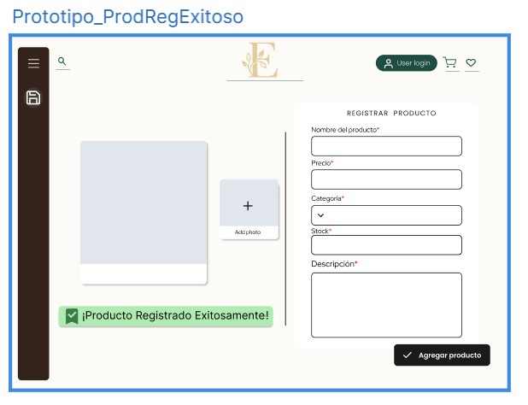
Escenario 2: Campos obligatorios vacíos
- Dado: que el administrador se encuentra ubicado en el formulario de creación de productos.
- Cuando: ingresa al registro sin diligenciar datos obligatorios clave y presiona "Guardar".
- Entonces: el sistema resaltará los campos faltantes en color rojo y mostrará la advertencia "Error al agregar producto. Por favor completa todos los campos obligatorios y/o corrige los valores numéricos".
Prototipo asociado:

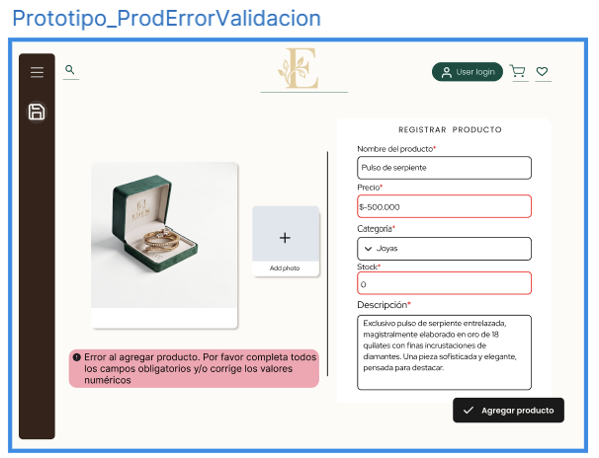

Escenario 3: Valores numéricos no válidos
- Dado: que el administrador se encuentra ingresando los datos en el formulario de productos.
- Cuando: ingresa un valor negativo o cero en las casillas de precio o stock y presiona el botón "Guardar".
- Entonces: el sistema mostrará la alerta "Error al agregar producto. Por favor completa todos los campos obligatorios y/o corrige los valores numéricos".
Prototipo asociado:

Historia de usuario 2: HE1-HU2-CA002
- Rol: Administrador
- Quiero: Modificar datos de productos
- Para: Actualizar precios, descripciones o cantidades en stock

Escenario 1: Actualización exitosa de producto
- Dado: que el administrador ha iniciado sesión y se encuentra en el panel de edición de un producto existente con datos válidos.
- Cuando: modifica cualquier ítem del producto de manera correcta y presiona "Guardar cambios".
- Entonces: el sistema reflejará los cambios inmediatamente en el catálogo y mostrará el mensaje emergente "Producto actualizado exitosamente".

Prototipo Asociado:

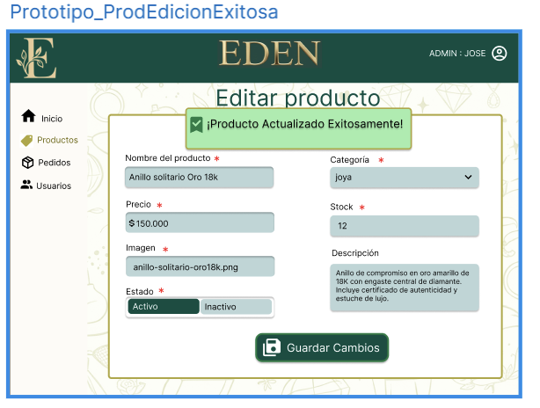

Escenario 2: Campos obligatorios vacíos al editar
- Dado: que el administrador ha ingresado al panel de edición de un producto existente.
- Cuando: modifica los datos del producto dejando uno o más campos obligatorios (marcados con *) sin diligenciar, y hace clic en "Guardar cambios".
- Entonces: el sistema resaltará en rojo el/los campo(s) faltante(s) y mostrará la alerta "Por favor completa todos los campos obligatorios".

Prototipo Asociado:
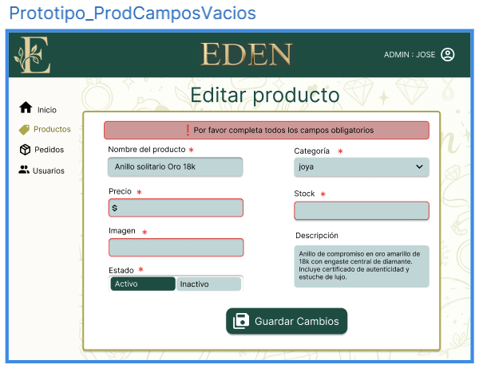
Escenario 3: Modificación con datos no válidos
- Dado: que el administrador ha ingresado al panel de edición de un producto existente con datos inválidos.
- Cuando: modifica el precio del producto a un valor negativo o cero y sale de ese campo (pierde el foco) sin haber presionado "Guardar cambios".
- Entonces: el sistema mostrará de inmediato un mensaje de validación en línea debajo del campo de precio, indicando "Ingresa un precio válido", y marcará el borde del cuadro en rojo.
Prototipo Asociado:
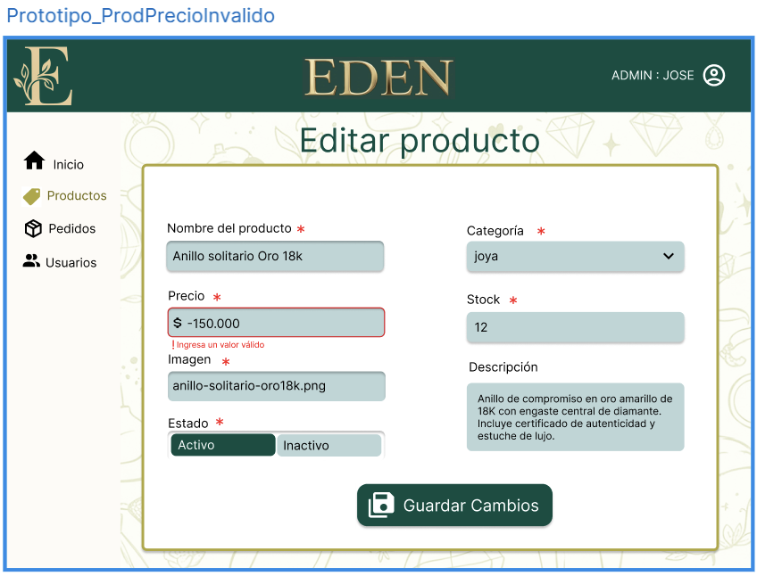
Historia de usuario 3: HE1-HU3-CA003
- Rol: Cliente
- Quiero: Consultar el catálogo interactivo
- Para: Explorar productos con sus imágenes, detalles y precios
Escenario 1: Visualización general del catálogo
- Dado: que el cliente ha ingresado a la página principal de la tienda virtual.
- Cuando: navega a la sección de productos/catálogo.
- Entonces: el sistema mostrará la cuadrícula de productos activos con su imagen, nombre, precio y estado de disponibilidad.
Prototipo Asociado:
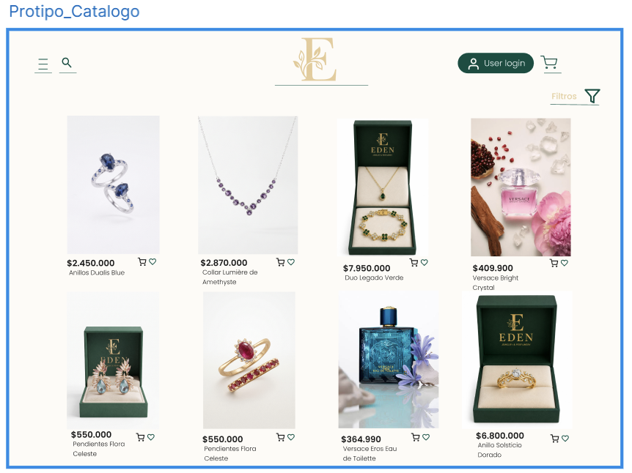

Escenario 2: Filtrado y búsqueda específica
- Dado: que el cliente ha navegado hasta el catálogo de productos.
- Cuando: usa la barra de búsqueda o selecciona un filtro.
- Entonces: el sistema actualizará la pantalla mostrando únicamente los productos que coincidan con el filtro o término ingresado.

Prototipos Asociados:
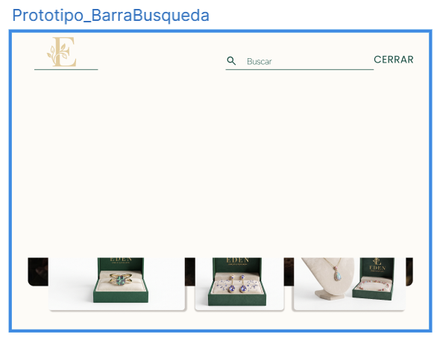

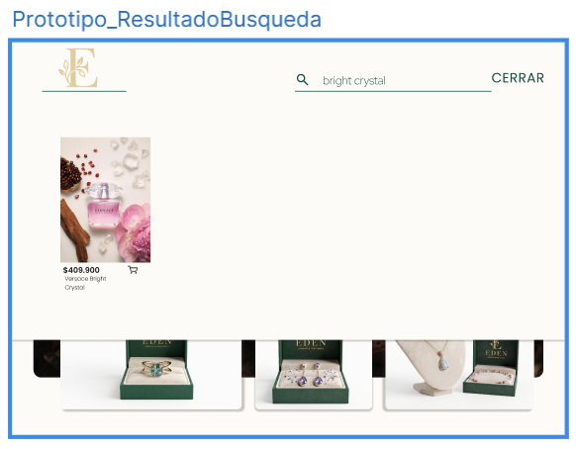

Escenario 3: Detalle ampliado del producto
- Dado: que el cliente ha navegado hasta la lista de productos.
- Cuando: hace clic sobre una joya o perfume de su interés.
- Entonces: el sistema abrirá la ficha técnica mostrando fotos en alta resolución, descripción detallada y la opción de agregar al carrito.
Prototipo Asociado:

